Departamento de Ciencias
Profesora: Evelyn Bustamante C. y Natalia Córdova A.

Guía de Actividades: Ondas

Nombre:
Curso: Fecha:

Objetivos:
1.- Comprender diferentes fenómenos naturales como el sonido.
2.- Conocer los criterios la clasificación de las ondas, teniendo presentes los elementos espaciales y temporales de una onda, como a su vez calcular cada uno de ellos.

Habilidades: Reconocer; Comprender; Aplicar.
ACTIVIDADES

ÍTEM II.- RESPUESTAS CORTAS

Contesta de manera clara las siguientes preguntas:

- ¿Cuál es la causa de la mayoría de las ondas?________________________________________________________
- ¿Cómo se clasifican las ondas de acuerdo con el medio en que se propagan?_______________________________
- ¿En qué consiste una onda mecánica? De un ejemplo._________________________________________________
- ¿Qué componentes describen una onda?____________________________________________________________
- ¿Qué representa la amplitud de una onda?__________________________________________________________
- ¿Qué representa la frecuencia de una onda y en qué unidades se mide?__________________________________
- ¿Qué es la longitud de onda?_____________________________________________________________________
- Una onda tiene el doble de amplitud que otra ¿qué significa esto?_______________________________________
- Investiga las siguientes definiciones:
- Pulso:

- Onda:

- Fuente de propagación:

- Medio de propagación:

ÍTEM II.- DESARROLLO

1.- Enumere e identifique donde se encuentran los nodos y antinodos.

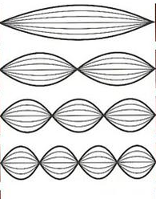

3- Identifique los componentes que se presentan en una onda.
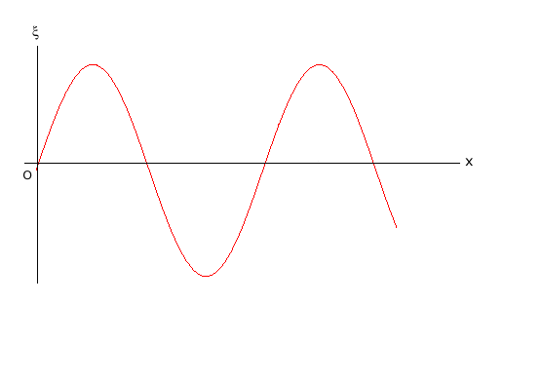

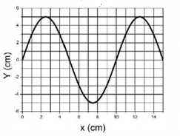
3.- Indique cuanto centímetro tiene la amplitud y longitud de onda para el siguiente caso:

AMPLITUD DE ONDA ______________________
LONGITUD DE ONDA: ______________________

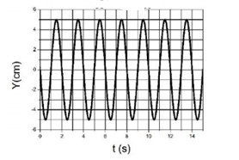
4.- Calcule en centímetro la amplitud de ondas y el tiempo que tarda la onda en completar un ciclo

AMPLITUD DE ONDA: _____________________
TIEMPO: _______________________________

